МИНИСТЕРСТВО ОБРАЗОВАНИЯ РЕСПУБЛИКИ БЕЛАРУСЬ

УЧРЕЖДЕНИЕ ОБРАЗОВАНИЯ
ГОМЕЛЬСКИЙ ГОСУДАРСТВЕННЫЙ ТЕХНИЧЕСКИЙ УНИВЕРСИТЕТ ИМЕНИ П. О. СУХОГО

Факультет автоматизированных и информационных систем

Кафедра «Информационные технологии»

ОТЧЕТ ПО ЛАБОРАТОРНОЙ РАБОТЕ № 2
по дисциплине «Основы интеллектуального анализа данных»

на тему: «Язык программирования ЛИСП»

Выполнил: студент гр. ИТП-31
Трофимов Е.В.
Принял: преподаватель-стажёр
Васюкова В.О.

Гомель 2019

Цель работы: закрепление навыков работы со списками. Разрабатываются программы для решения следующих задач.

  - Работа со списками в ЛИСПе

Задание 1. Даны два списка вида (a1, a2, …) и (b1, b2, …). Получить список (a1, b1, a2, b2…). Если исходные списки разной длины, то остаток более длинного отбросить.

Листинг программы:

(defun task1 (list1 list2 &optional (i 1))
(cond ((and (null list1) (null list2)) nil)
((and (null list2) (not (null list1))) (cons (car list1) nil))
((and (null list1) (not (null list2))) (cons (car list2) nil))
((= (mod i 2) 0) (cons (car list2) (task1 list1 (cdr list2) (+ i 1))))
(t (cons (car list1) (task1 (cdr list1) list2 (+ i 1))))))

Результат выполнения:

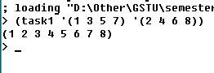

Рисунок 1 – Результат выполнения программы

Задание 2. Даны натуральные m, n и некоторый список. Удалить из списка элементы с номерами с m-го по n-й.

Листинг программы:

(defun task2 (mylist m n &optional (i 1))
(cond ((null mylist) nil)
((and (>= i m) (<= i n)) (task2 (cdr mylist) m n (+ i 1)))
(t (cons (car mylist) (task2 (cdr mylist) m n (+ i 1))))))

Результат выполнения:

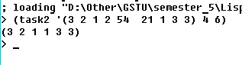

Рисунок 2 – Результат выполнения программы

Задание 3. Из произвольного списка удалить все элементы, не являющиеся числом.

Листинг программы:

(defun task3 (mylist)
(cond ((null mylist) nil)
((not (numberp (car mylist))) (task3 (cdr mylist)))
(t (cons (car mylist) (task3 (cdr mylist))))))

Результат выполнения:

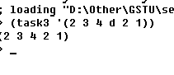

Рисунок 3 – Результат выполнения программы

Задание 4. В сложном списке заменить все атомы-числа: положительные на слово “положительное” отрицательные на слово “отрицательное”, нулевые на “ноль”.

Листинг программы:

(defun task4 (mylist)
(cond ((null mylist) nil)
((and (atom (car mylist)) (> (car mylist) 0)) (cons "Положительное" (task4 (cdr mylist))))
((and (atom (car mylist)) (< (car mylist) 0)) (cons "Отрицательное" (task4 (cdr mylist))))
((and (atom (car mylist)) (= (car mylist) 0)) (cons "Ноль" (task4 (cdr mylist))))
((not (atom (car mylist))) (cons (task4 (car mylist)) (task4 (cdr mylist))))))

Результат выполнения:

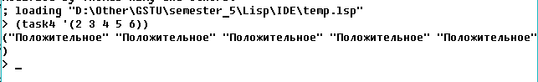

Рисунок 4 – Результат выполнения программы

Задание 5. В произвольном списке удалить элементы с номерами N и M (без учета скобок).

Листинг программы:

(defun task5 (mylist m n &optional (i 1))
(cond ((null mylist) nil)
((= i m) (task5 (cdr mylist) m n (+ i 1)))
((= i n) (task5 (cdr mylist) m n (+ i 1)))
(t (cons (car mylist) (task5 (cdr mylist) m n (+ i 1))))))

Результат выполнения:

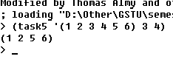

Рисунок 5 – Результат выполнения программы

  - Работа со сложными списками в ЛИСПе

Задание 1. Удалить первый и последний элементы сложного списка (без учета скобок)

Листинг программы:

(defun task6 (mylist &optional (i 1))
(cond ((null mylist) nil)
((= i 1) (task6 (cdr mylist) (+ i 1)))
((null (cdr mylist)) nil)
(t (cons (car mylist) (task6 (cdr mylist) (+ i 1))))))

Результат выполнения:

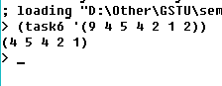

Рисунок 6 – Результат выполнения программы

Задание 2. Произвольный список вида (а1, а2, ..., ак) разбить на два подсписка (а1, а3, а5...) и (а2, а4, а6...).

Листинг программы:

;for task7
(defun delete-not2 (mylist &optional (i 1))
(cond ((null mylist) nil)
((= (mod i 2) 0) (cons (car mylist) (delete-not2 (cdr mylist) (+ i 1))))
(t (delete-not2 (cdr mylist) (+ i 1)))))
;for task7
(defun delete2 (mylist &optional (i 1))
(cond ((null mylist) nil)
((= (mod i 2) 0) (delete2 (cdr mylist) (+ i 1)))
(t (cons (car mylist) (delete2 (cdr mylist) (+ i 1))))))

(defun task7new (mylist)
(cond ((null mylist) nil)
(t (list (delete2 mylist) (delete-not2 mylist)))))

Результат выполнения:

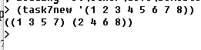

Рисунок 7 – Результат выполнения программы

Задание 3. Из произвольного списка удалить все отрицательные элементы.

Листинг программы:

(defun task8 (mylist)
(cond ((null mylist) nil)
((and (atom (car mylist)) (< (car mylist) 0)) (task8 (cdr mylist)))
((not (atom (car mylist))) (cons (task8 (car mylist)) (task8 (cdr mylist))))
(t (cons (car mylist) (task8 (cdr mylist))))))

Результат выполнения:

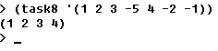

Рисунок 8 – Результат выполнения программы

Задание 4. Реверсировать произвольный список (включая подсписки).

Листинг программы:

(defun rev-pod (mylist)
(cond ((null mylist) nil)
((not (atom (car mylist))) (cons (reverse (rev-pod (car mylist))) (rev-pod (cdr mylist))))
(t (cons (car mylist) (rev-pod (cdr mylist))))))

(defun task9 (mylist)
(cond ((null mylist) nil)
(t (reverse (rev-pod mylist)))))

Результат выполнения:

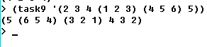

Рисунок 9 – Результат выполнения программы

Задание 5. Из произвольного списка удалить все латинские буквы, расположенные между буквами d и k.

Листинг программы:

(defun task10 (w)
(cond ((null w) nil)
((and (stringp (car w)) (< 100 (char-code (char (car w) 0)) 107)) (task10 (cdr w)))
((cons (car w) (task10 (cdr w))))))

Результат выполнения:

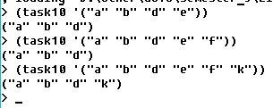

Рисунок 10 – Результат выполнения программы

Вывод: в ходе выполнения лабораторной работы были приобретены навыки работы и проведения операция со сложными списками в языке программирования Lisp.

